**Hangalak és jelentés 3.**

**I. Olvasd el a szöveget, majd oldd meg a hozzá kapcsolódó feladatokat!**

Azokat a szavakat, amelyek az emberek, az állatok, a természeti jelenségek hangját utánozzák, **hangutánzó szavaknak** nevezzük (krákog, mekeg, csobog).

Ezekben a szavakban a hangalak és a jelentés közötti kapcsolat nem csupán megállapodás kérdése, hanem a jelenség (például a bogár zúgása) befolyásolja azt, hogy milyen hangsorral fejezzük ki a jelentést. A hangalakból következik a jelentés. Ide soroljuk az állatok hangjának utánzásából létrejött állatneveket (kakukk, angolul cuckoo [kukú], németül Kuckuck [kukuk]), továbbá a gyermek- és dajkanyelvi szavakat (pipi, nyihaha, röfi).

Képletük:

**H J**

Azokat a szavakat pedig, amelyek csak mozgás, cselekvés vagy tulajdonság hangulatát, látványát idézik fel hangalakjukkal **hangulatfestő**, vagy **hangfestő szavaknak** nevezzük. Ilyen szavak például a langaléta, a nyámnyila, a ballag, a pepecsel stb… Költők, írók gyakran használják ezeket a szavakat egy-egy hangulat pontos ábrázolására, lefestésére.

**Képletük:**

**f**

**H J**

**I.1. Pótold az alábbi vers hangulatfestő szavait!** *(görögnek, csapong, zúg, koppan, rikoltoz)*

Este van, este van: kiki nyúgalomba!  
feketén bólingat az eperfa lombja,

 az éji bogár, nekimegy a falnak,  
nagyot

 akkor, azután elhallgat.  
mintha lába kelne valamennyi rögnek,  
lomha földi békák szanaszét

 a denevér az ereszt sodorván,

 a bagoly csonka, régi tornyán.  
(Arany János: Családi kör – részlet)

**I.2. Az állatok, tárgyak, természeti jelenségek hangjait hangutánzó szavaknak nevezzük! Írd a képek mellé a megfelelő hangutánzó szót!**

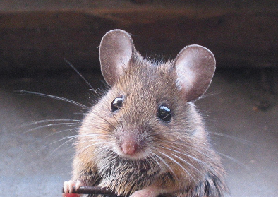 ____________________________

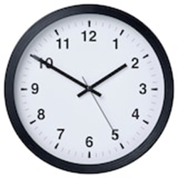 ____________________________

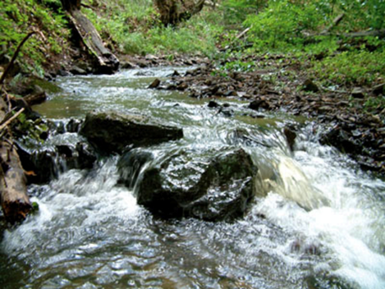 ____________________________

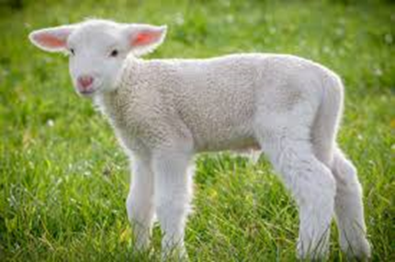 ____________________________

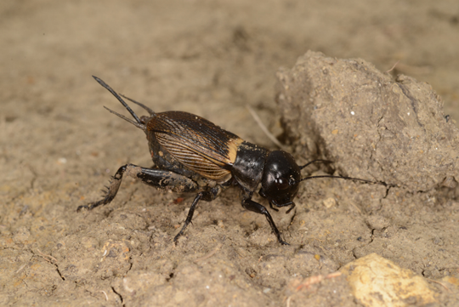 ____________________________

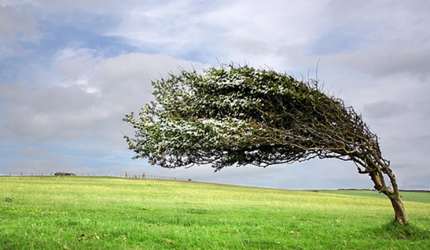 ____________________________

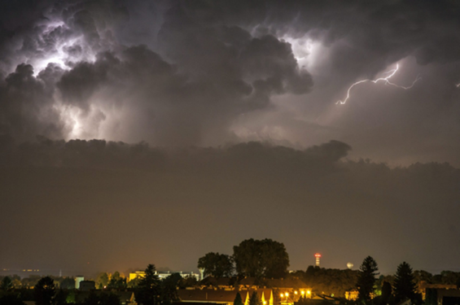 ____________________________

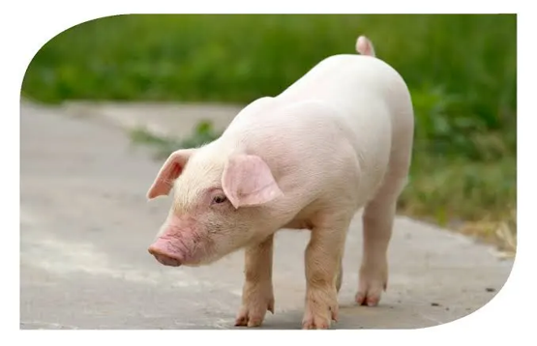 ____________________________

**I.3. Az alábbi versrészletben számos hangutánzó szó található! Aláhúzással emeld ki azokat!**

„Délibábos ég alatt kolompol  
Kis-Kunságnak száz kövér gulyája;  
Deleléskor hosszu gémü kútnál  
Széles vályu kettős ága várja.  
Méneseknek nyargaló futása  
Zúg a szélben, körmeik dobognak,  
S a csikósok kurjantása hallik  
S pattogása hangos ostoroknak.”

(Petőfi Sándor: Az alföld)

**I.4. Párosítsd a kifejezéseket, szavakat!**

alvó ember, szuszog, száraz avar, dobog, friss hó, susog, szív, ropog, szél, zizeg

____________________________ ____________________________

____________________________ ____________________________

____________________________ ____________________________

____________________________ ____________________________

____________________________ ____________________________

**I.5. Egészítsd ki az alábbi szöveget hangutánzó szavakkal!**

Hétvége van, szép, kora nyári idő. A család a Bükkben kirándul. Az erdei fákon lágyan _______________ a falevelek, az ösvény mellett kis patak _______________. Szerencsénk van, a szél nem _______________, békés az idő. Néhol még a tavalyi, száraz avar _______________ a talpam alatt, de ha sárba lépek, a _______________ bakancsom. A magasabb fákon madarak _______________, az erdei virágok körül méhek _______________. A közeli faluban harang _______________. Olykor az út mellett visz az ösvény, ilyenkor halljuk, hogy autó _______________ vagy vonat _______________. Estére visszatérünk a szállásra. Lehűlt az idő, begyújtunk a kandallóba, vidáman _______________ a tűz. Poharunkba bor _______________, a tűzhelyen illatozva _______________ a sült hús. Tökéletes nap volt!

**I.6. Készíts egy legalább 10 mondatos leírást, amelyben minél több hangutánzó és hangulatfestő szó használatára törekedj!**

**Válassz az alábbi címek közül: A vihar; Az őszi erdő!**

_______________________________________________________________________________________________________________________________________________________________________________________________________________________________________________________________________________________________________________________________________________________________________________________________________________________________________________________________________________________________________________________________________________________________________________________________________________________________________________________________________________________________________________________________________________________________________________________________________________________________________________________________________________________________________________________________________________________________________________________________________________________________________________________________________________________________________________________________________________________________________________________________________________________________________________________________________________________________________________________________________________________________________________________________________________________________________________________________________________________________________________________________________________________________________________________________________________________________________________________________________________________________________________________________________________________________________________________________________________________________________________________________________________________________________________________________________________________________________________________________________________________________________________________________________________________________________________________________________________________________________________________________________________________________________________________________________________________________________________________________________________________________________________________________________________________________________________________________________________________________________________________________________________________________________________________________________________